Развитие мелкой моторики рук у детей находится в тесной связи с развитием речи и мышления. Уровень развития мелкой моторики – один из показателей интеллектуальной готовности к школьному обучению. Обычно ребенок, имеющий высокий уровень развития мелкой моторики, умеет логически рассуждать, у него достаточно развиты память и внимание, связная речь. Кроме того, хорошо развитая мелкая моторика -залог подготовленности руки ребенка к письму- сложному навыку, включающему выполнение тонких координированных движений руки. Поэтому в дошкольном возрасте важно развивать механизмы, необходимые для овладения письмом, создать условия для накопления ребенком двигательного и практического опыта, развития навыков ручной умелости.
Данный материал содержит комплект наглядно-практических заданий для развития мелкой моторики рук у детей дошкольного возраста и может быть использована логопедами, воспитателями, педагогами дошкольных образовательных учреждений, родителями.
Здесь представлены задания для работы с карандашами, игры с прищепками, а как же игры на шнуровку, аппликации. Для их выполнения Вам не потребуется сложного материала, поэтому ими можно заниматься как в детском саду, так и дома.

Шнуровка

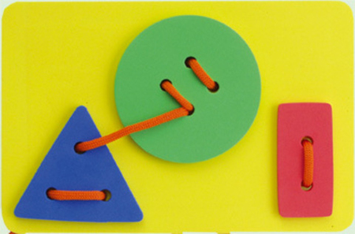

Оборудование
Шнуры различных текстур и цветов или нитки.
Содержание
На листе в определенной последовательности делают отверстия и предлагают ребенку:
- протянуть шнурок (шерстяную нитку) последовательно через все отверстия;
- протянуть шнурок (шерстяную нитку), пропуская одну дырочку.
Выполнению заданий предшествует показ и объяснение.

После завтрака шнурок
Лёг погреться на песок,
Полежал совсем немного
И отправился в дорогу,
Погулял среди травинок
И приполз назад, в ботинок.
(Новицкая Г.)

Покажи змее путь до камня

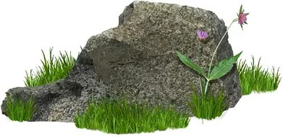

←


Покажи пчелке путь в улей
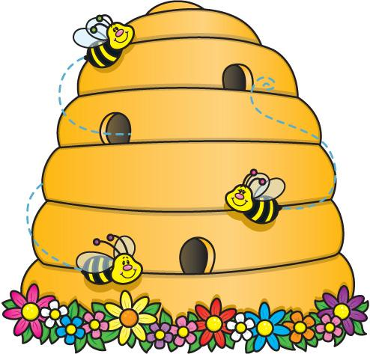

←

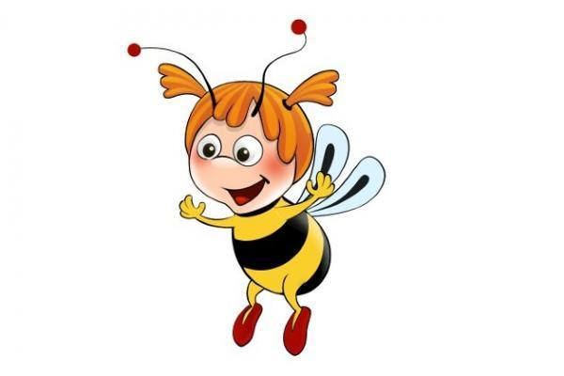

Покажи слоненку путь к маме-слонихе
←



Игры с прищепками

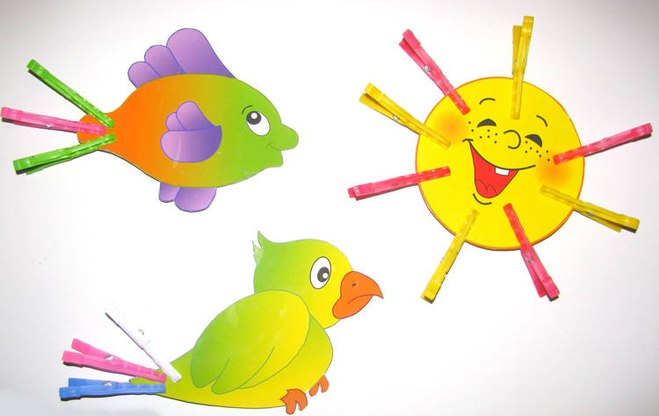
Оборудование
Прищепки разных цветов.
Содержание
Предметные картинки вырезают по контуру и предлагают ребенку:
- с помощью прищепок, добавить недостающие части.
Выполнению заданий предшествует показ и объяснение.

Рано утром на веревке
Завели прищепки спор,
Вы послушайте, ребята,
Их забавный разговор:
-Я важнее всех прищепка, -
Громче всех кричит одна,
Крепко-накрепко схватила
Носовой платок она!
-Нет, важнее мы, подружка, -
Три другие говорят,
-Видишь, держим мы подушку,
А на ней детишки спят!
-Ну а мы чем не важнее, -
Справа раздается хор,
-Держим мы костюм спортивный, -
Папа в нем играл в футбол!
- Ну а я поймала шапку, -
Слева слышится опять,
Без нее в мороз не выйдешь
В парк с ребятами гулять!
Так проспорили все утро,
Ох, кричали, ох, галдели,
Ртов вообще не закрывали:
Вещи все и … улетели!
(Улыбышева О.)

С помощью прищепок сделай рыбке хвост и плавники



С помощью прищепок сделай дождик



С помощью прищепок сделай солнышку лучики


С помощью прищепок сделай репке вершки



Проведи линии



Оборудование
Набор цветных карандашей.
Содержание
Ребенку предлагают:
- обвести пунктирные линии;
- обвести предметы по контуру;
- раскрасить предметы по образцу.

Взял я в руки карандаш,
Очень уж красивый!
Наполовину красный он,
Наполовину – синий!
Красным нарисую Солнце,
Синим неба синеву,
Хмуро нынче за оконцем,
Но это я переживу.
Инструмент волшебный есть,
Очень уж красивый!
Его Высочество и Честь –
Карандаш Красивый.
( Ефремов И.)
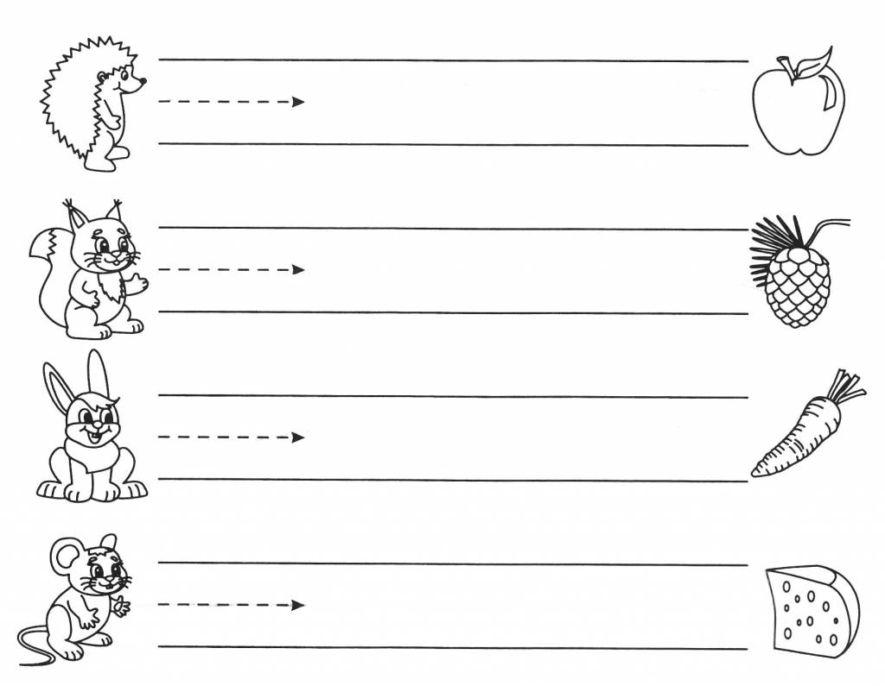

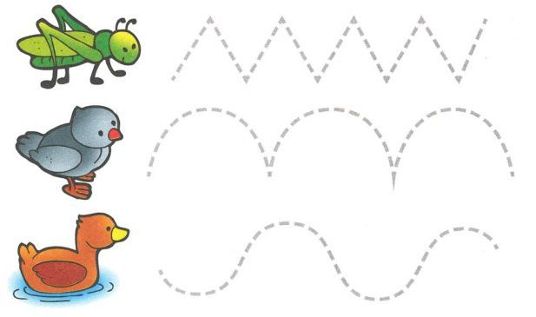

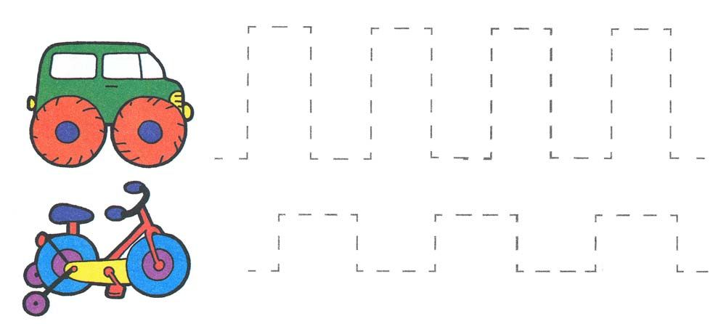

Обведи по контуру

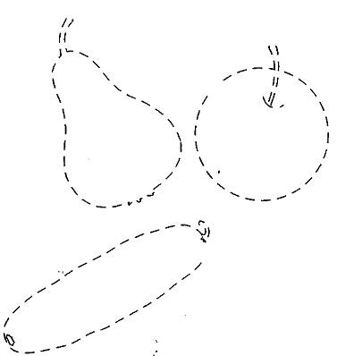

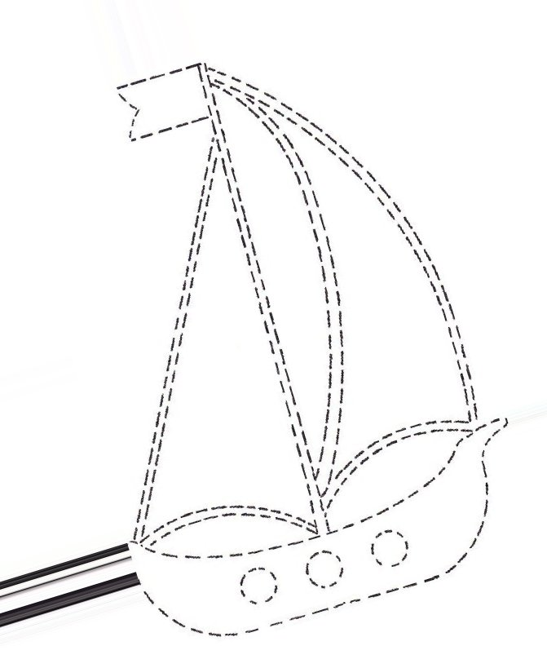

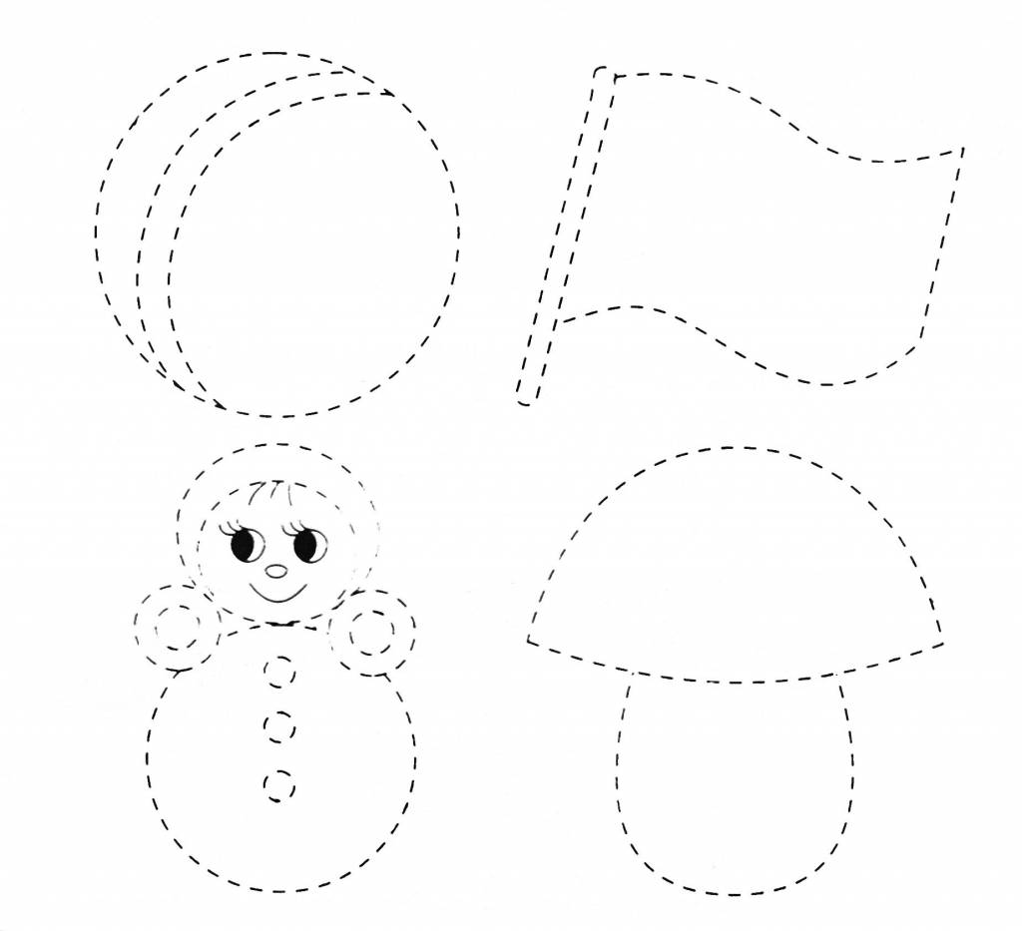

Раскрась по образцу

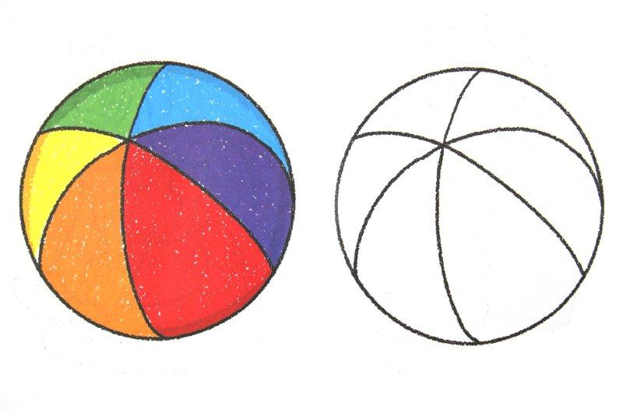
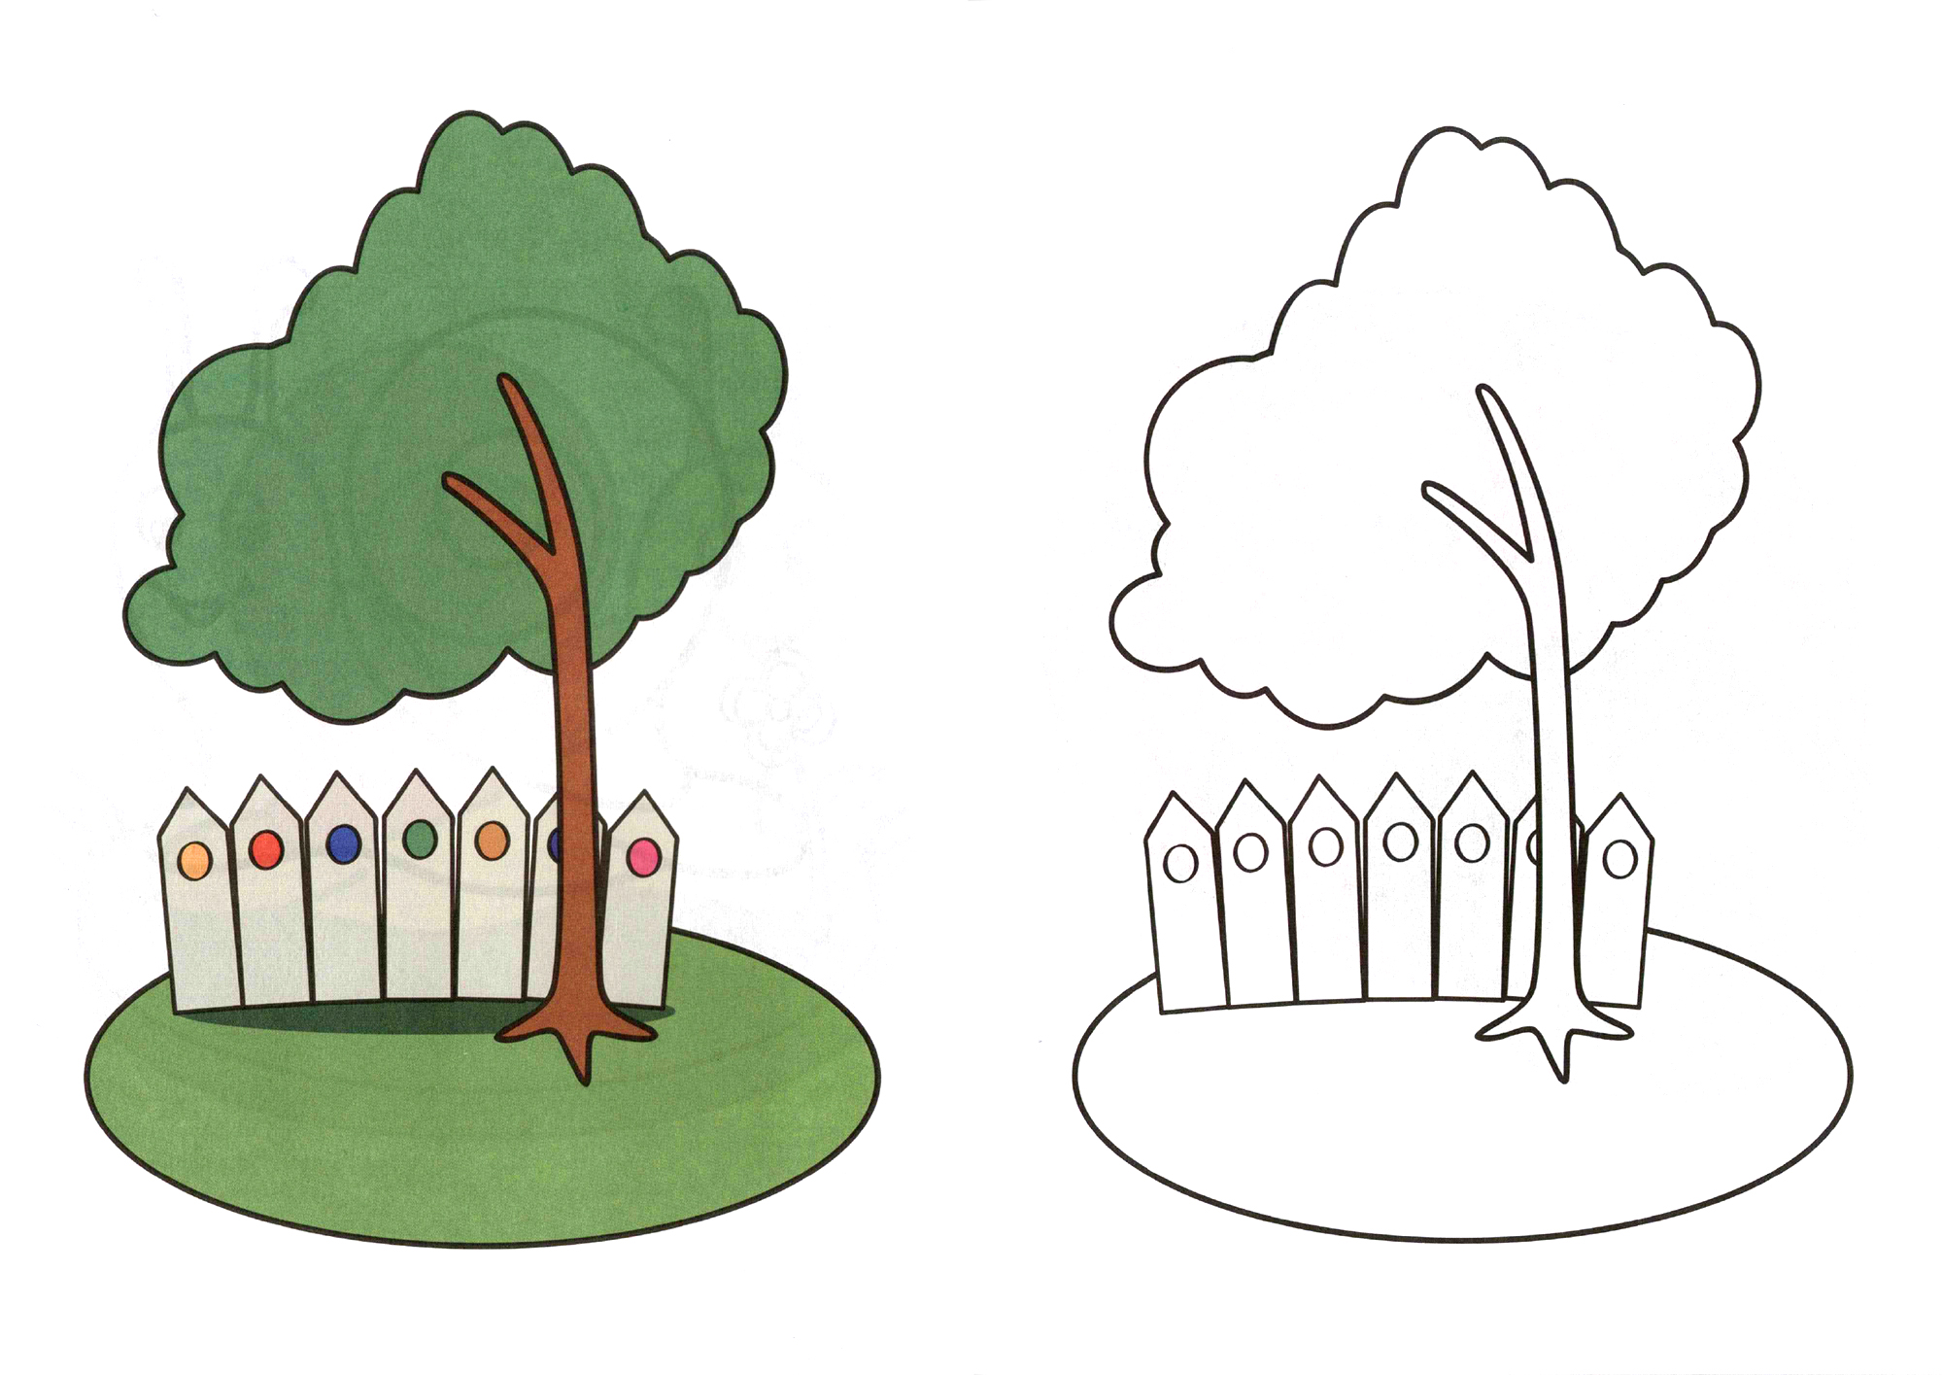

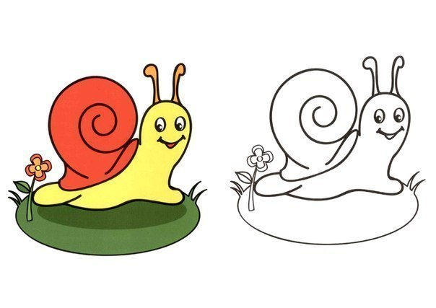

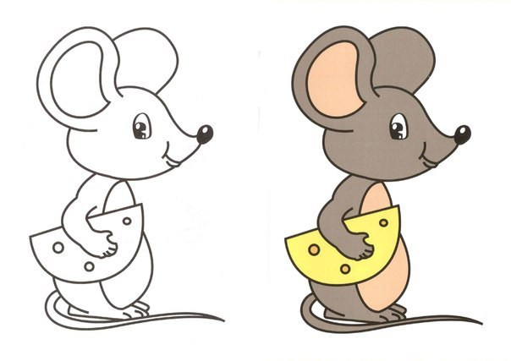

Аппликация
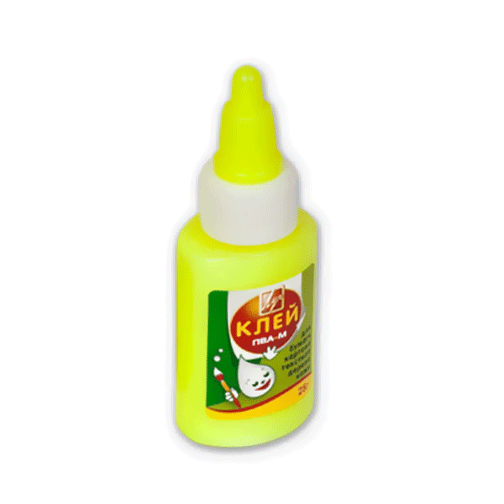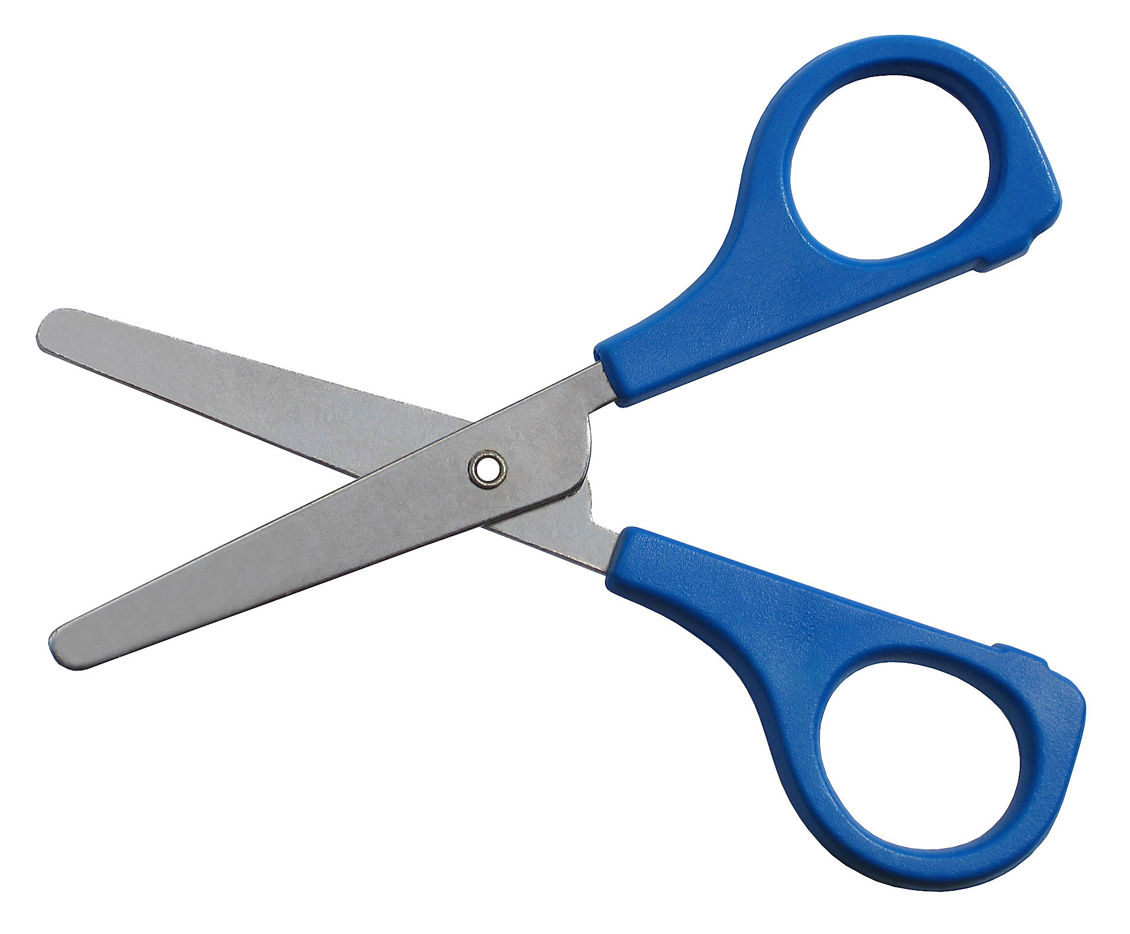

Оборудование
Ножницы, клей бумажный
Содержание
Вырезают части предметной картинки и предлагают ребенку:
- приклеить недостающие части, чтобы получилась целая картинка.

«Клей»
Клей, друзья, такое чудо!
Нужен в каждом доме клей.
Склеит стулья он, посуду.
Сколько пользы для людей!Чтобы скатерть не слетела,
Не валялась на полу,
Мы приклеили умело
Скатерть к новому столу,Плед к дивану прилепили –
Чтоб со спинки не съезжал,
И приклеить не забыли
К самолёту самосвал.Склеили всего немало –
Наработались с утра.
Мама долго отрывала
Табуретки от ковра.
( Раннева Е.)

